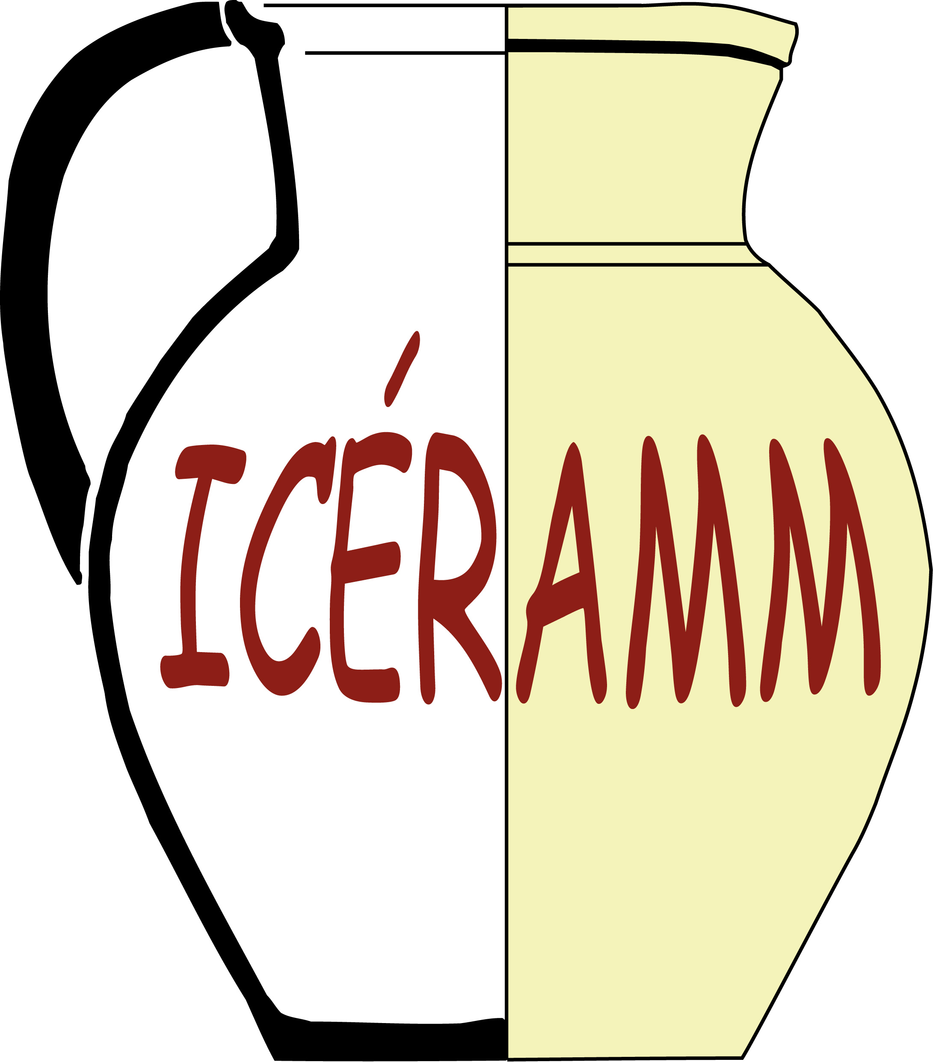
Fiche d’inscription aux journées ICERAMM 2016 (Paris)

Retourner uniquement par mail à :
philippe.husi@univ-tours.fr
La date limite d’inscription est fixée 15 octobre
ATTENTION : Pour des raisons d’organisation, aucune réservation ne sera possible après cette date.
Nom :
Prénom :
Organisme de rattachement :

Présence à la journée du jeudi oui non
Présence à la journée du vendredi oui non

Visite et pot à la base INRAP de la Courneuve le jeudi (17h) oui non
Visite exposition le vendredi (15h30-17h) oui non

Repas du jeudi soir (environ 35 euros) oui non

Sortie du samedi matin (Fosses) oui non
En bus oui non

